PL-11 — Deux familles de plugins
Fiche d'exercice Magpie · Lot A — Découverte des composants natifs
Thématique | PL1 · Écosystème de plugins
Référence au référentiel | REF-031, REF-034, REF-035, REF-036, REF-037
Case Bloom (révisée) | Comprendre × conceptuelle
Niveau | Intermédiaire
Durée cible | 8 minutes
Prérequis | PL-03
Mode de validation | — (non notée)
Version | v0.3-260826 — Ind. B — 26/08/2026
Conception | magpie-conception-exercices v2.3

POURQUOI CE N'EST PAS UN EXERCICE
Cet item n'est pas un exercice noté. Il porte une connaissance nécessaire, mais qui s'acquiert et se vérifie par une question, non par un montage : la construire dans Grasshopper mesurerait la mémoire, pas la compétence.

L'énoncé d'origine demandait de constater un comportement du logiciel plutôt que de produire un résultat. La réponse s'obtenait en sachant, non en construisant.
Énoncé d'origine, conservé pour mémoire

Contexte
Certains plugins ajoutent des composants ; d'autres ne changent que la façon dont on travaille.
LA QUESTION
Qu'est-ce qui sépare un plugin d'ERGONOMIE d'un plugin FONCTIONNEL, pour celui qui recevra votre définition ?
a) L'ergonomie est gratuite, le fonctionnel est payant.
b) L'ergonomie est réservée aux débutants.
c) Le fonctionnel est plus lourd à installer.
d) L'ergonomie ne laisse aucune trace dans le fichier livré ; le fonctionnel devient une dépendance. ← réponse
Valeur diagnostique : la question ne porte pas sur ce que le plugin fait pour VOUS, mais sur ce qu'il impose à l'autre. Un plugin qui aligne, colore ou affiche les noms peut être désinstallé sans qu'aucune définition cesse de fonctionner. Un plugin qui ajoute un composant est dans le fichier, et le suit partout — c'est ce que PL-06 mesure.
COMMENT L'EMPLOYER
• Avant l'exercice qui mobilise cette connaissance, pas après : elle en est un prérequis.
• Poser la question à main levée, relever la répartition des réponses, et n'expliquer que si une réponse fausse est majoritaire.
• La valeur est dans la mauvaise réponse : elle nomme la représentation à corriger.
Démonstration facultative
Le fichier PL-11_complet.gh reste disponible comme support de démonstration au vidéoprojecteur. Il n'est pas à faire construire.
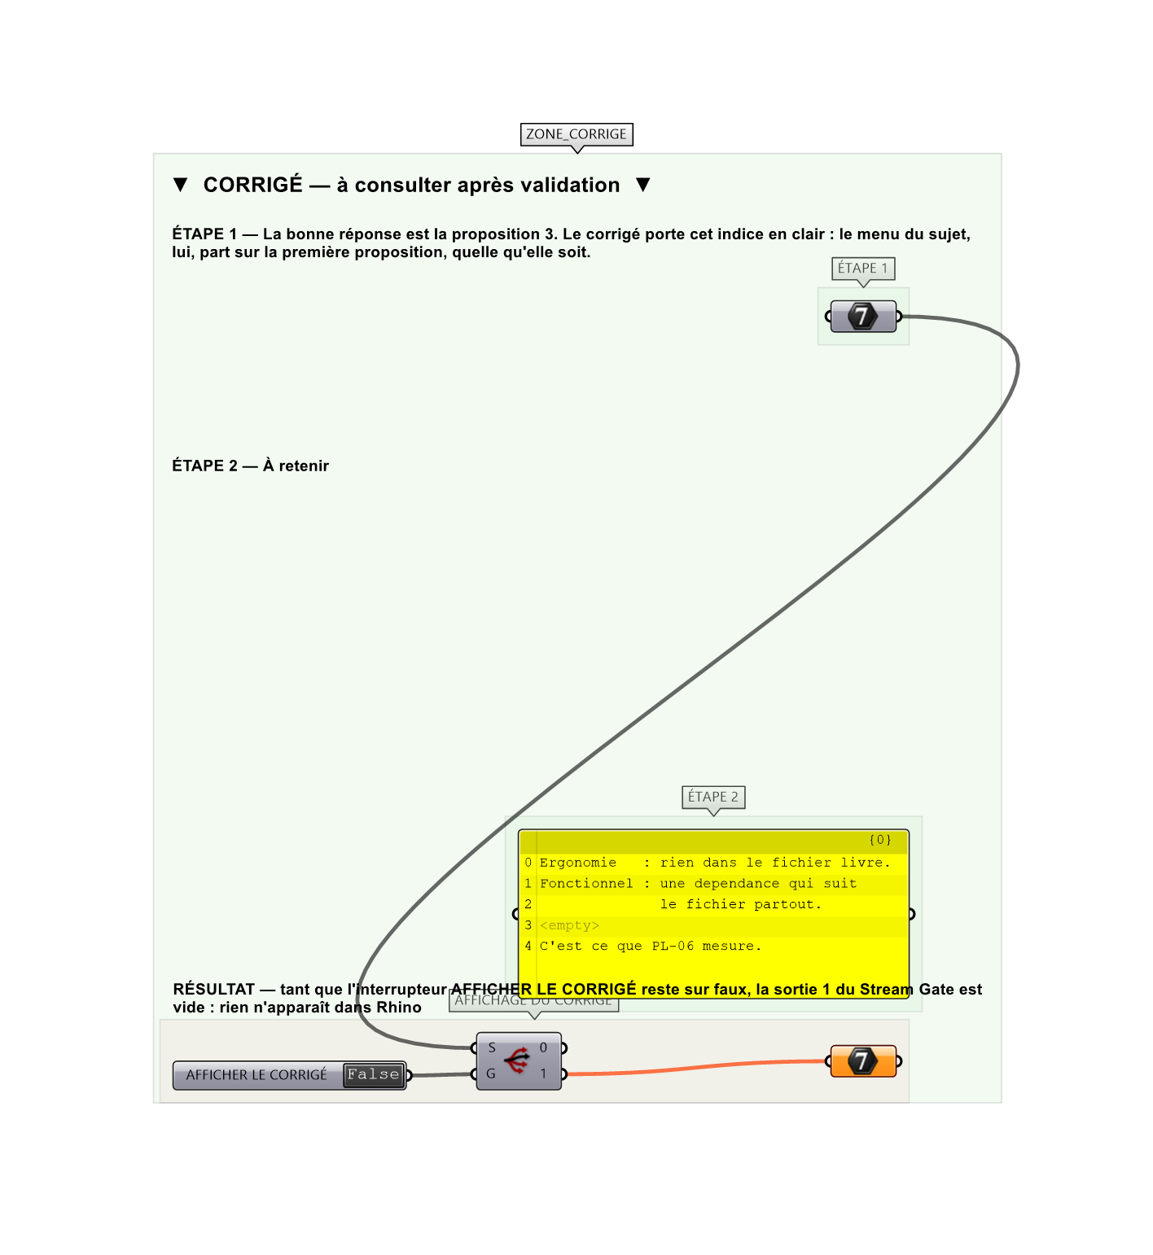
Le montage de démonstration.

